Dybbøl Håndbold hjemmeside
http://www.dybbol-iu.dk/
http://haandbold.dybbol-iu.dk/
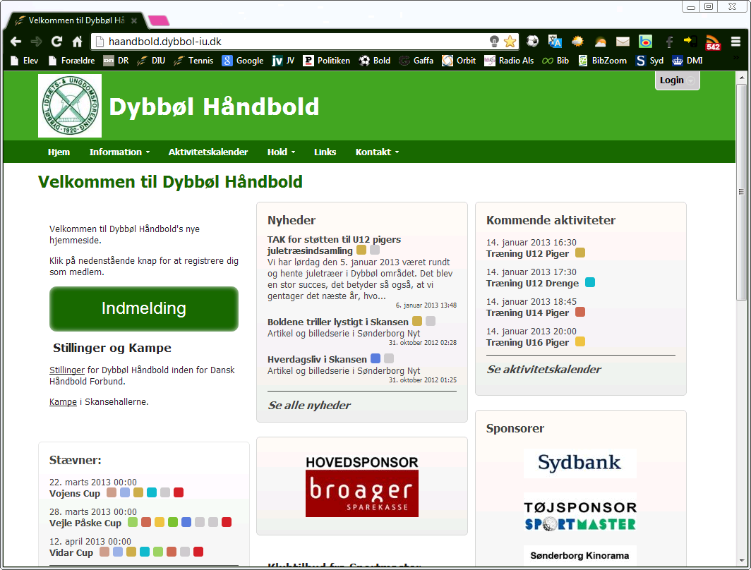

Indhold:
Login
Administrations modulet
Hold/etikette
Medlemmer
Aktiviteter
Holdsiden
Google Picasa billedarkiv
Nyheder
Login:
Login med dit bruger login.
Hvis du har glemt dit bruger login, skal du benytte ”glemt login”, og du vil modtage dit bruger login på mail.
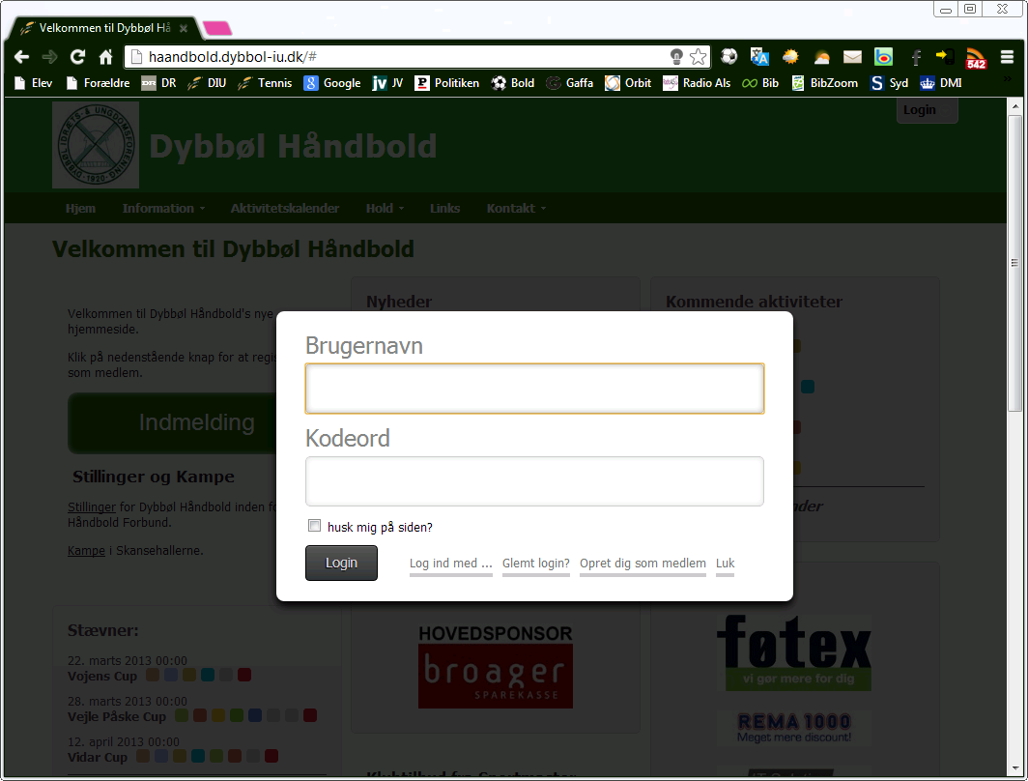

Adgang til Administrations modul.
Som træner og kontaktperson for et hold, får man adgang til administrations modulet
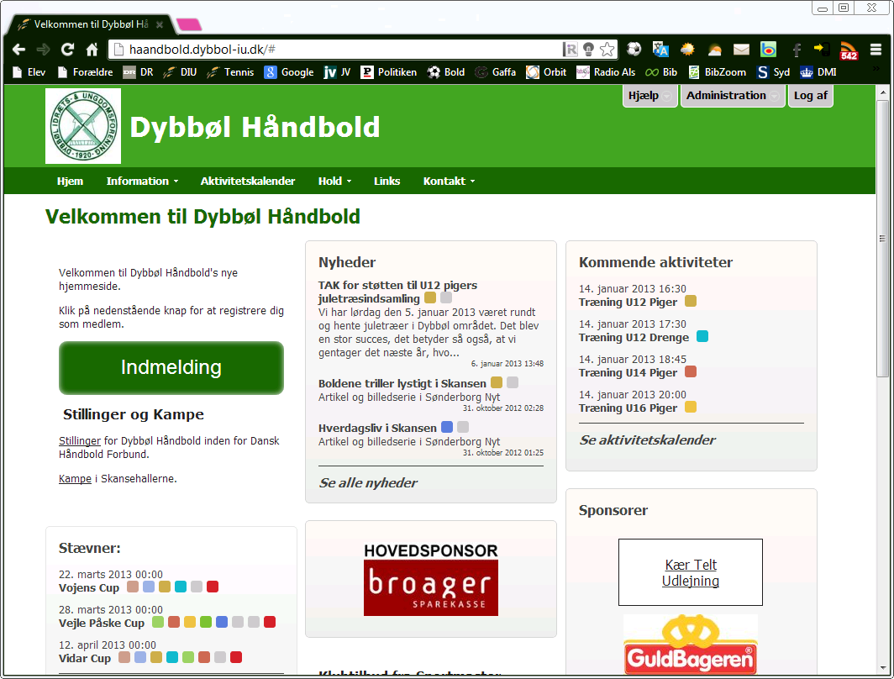

Administrations modulet giver trænere mulighed for følgende:
Eksempler:
Medlemmer: Tilføje nye medlemmer til sit hold. Kan ændre i oplysningerne på den enkelte spiller
Aktiviteter: Tilføje nye aktiviteter for sit hold. Kan slette aktiviteter.
Aktiviteter: Tilføje nye træningstider for sit hold, eller ændre i de eksisterende.
Holdsiden: Tilføje nye fotos på holdsiden.
Nyheder: Tilføje nyheder
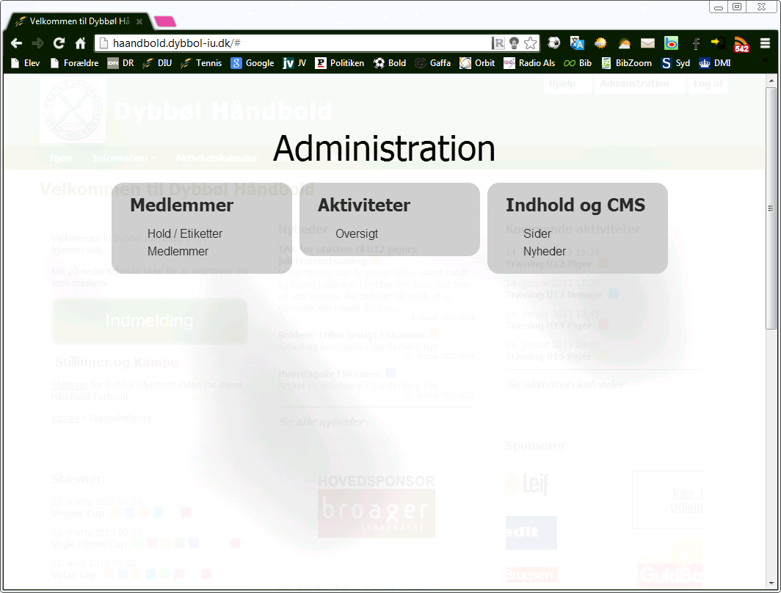

- Hold / Etiketter
For at ændre i etiketten, klik på blyanten.
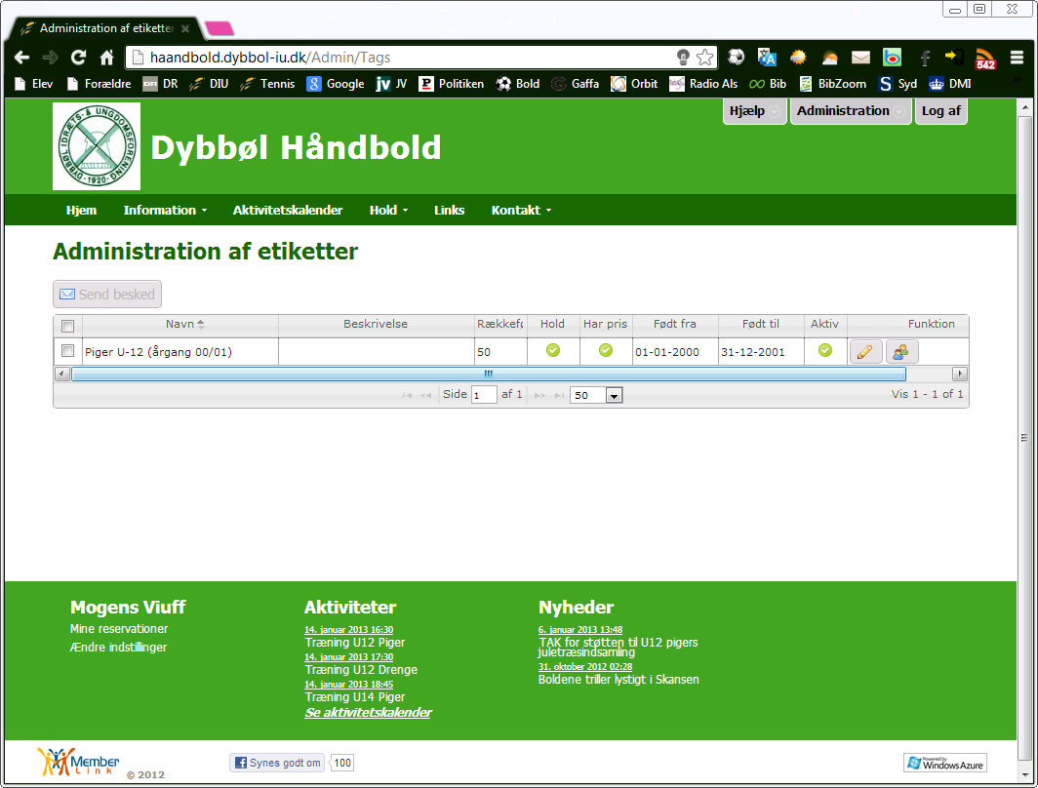

Det der skal ændre her er primært, informationen om hvilke årgange der i øjeblikket er på de forskellige hold – skal opdateres 1 gång om året.

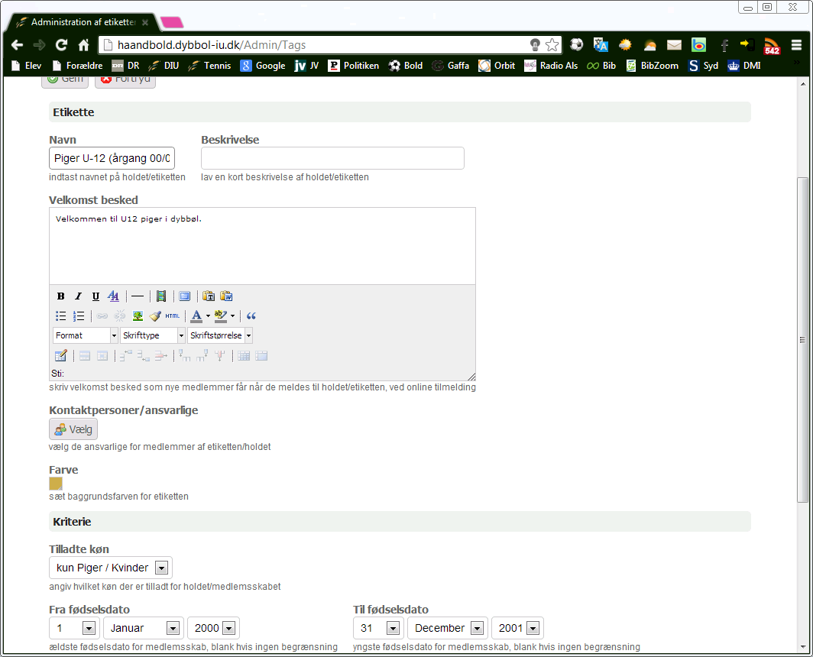

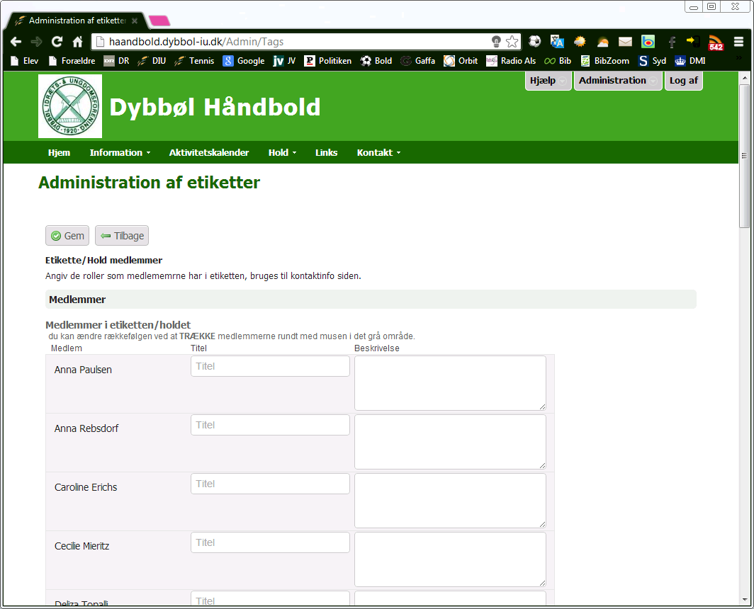

- Medlemmer
Følgende oplysninger om spillerne på holdet:
Navn
Adresse
E-mail adresse
Mobilnummer
Fødselsdato
Brugernavn
Kodeord
Hold
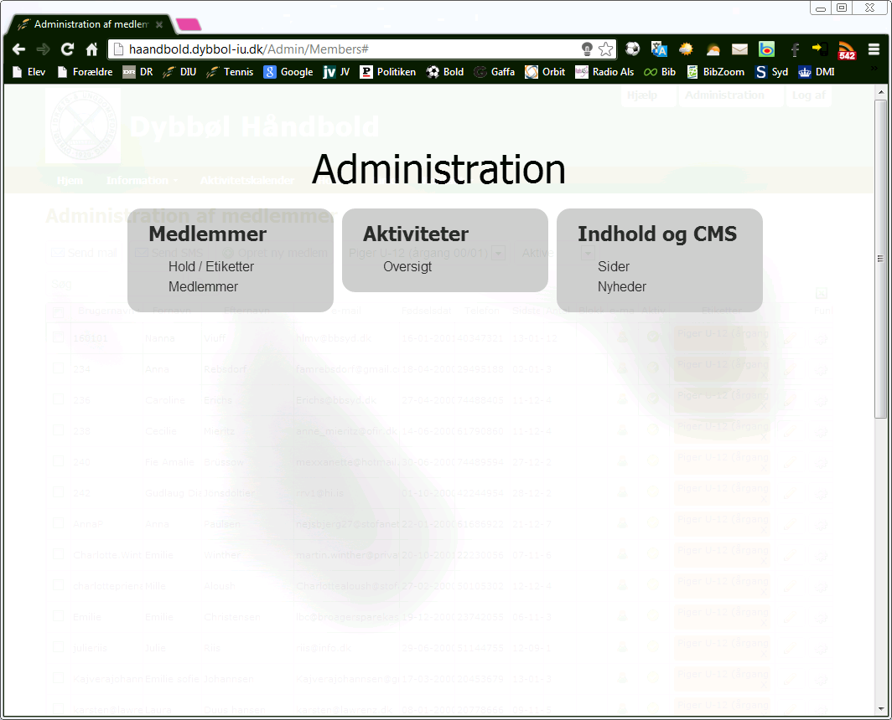

Ret i oplysningerne på den enkelte spiller ved at trykke på blyanten
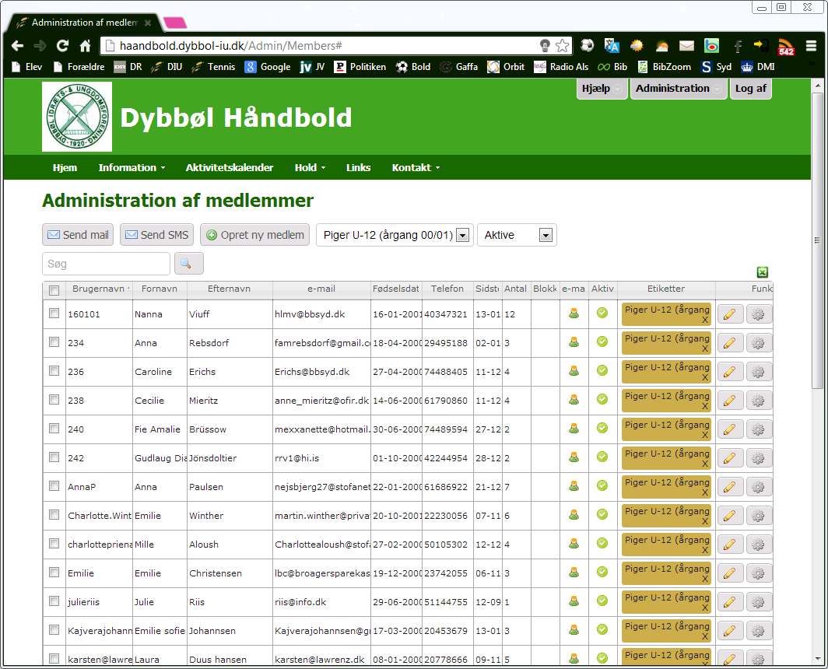

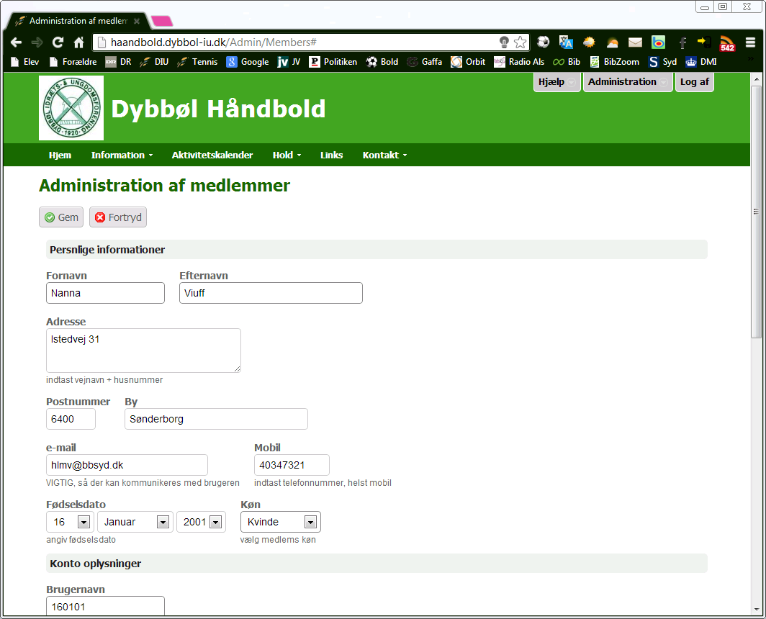

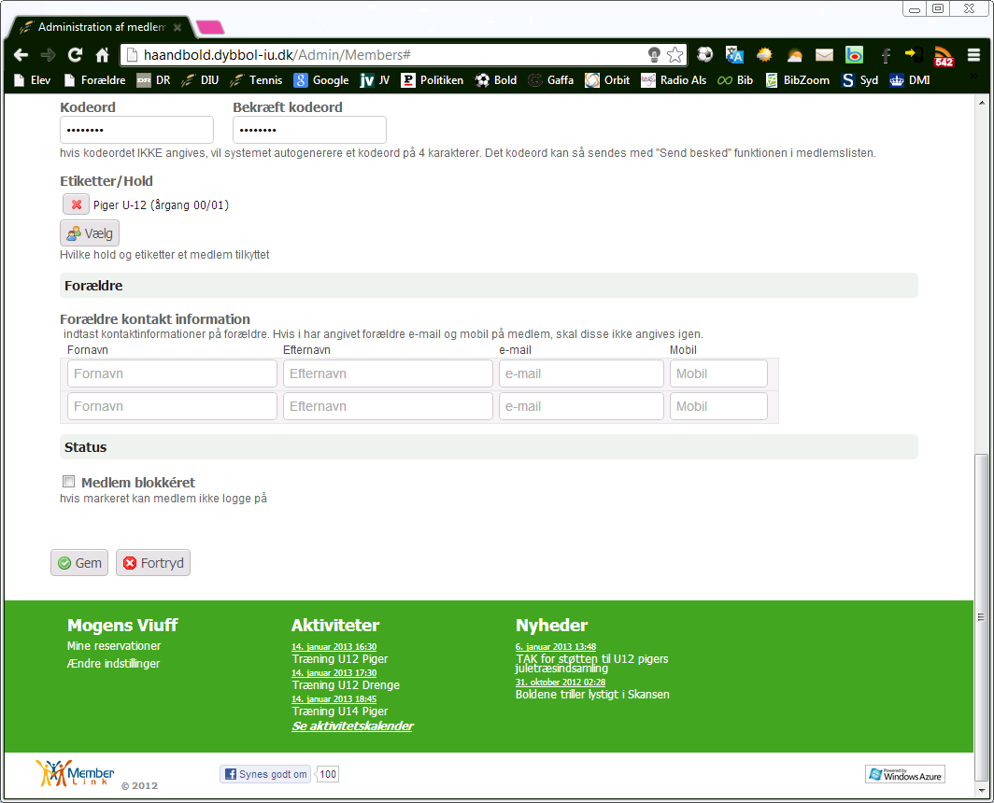

Eksporter oplysningerne om alle spillerne ud som en excel fil

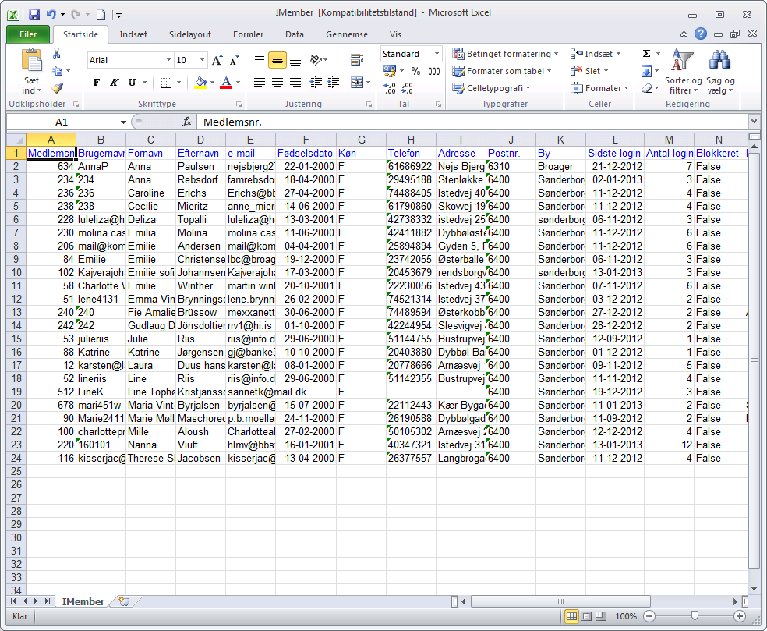

- Aktiviteter

En aktivitet er f.eks. holdets træningstider, stævner holdet deltager i, fælles arrangementer, træningskampe mm.

Tilføj en ny aktivitet ved at klikke på plus tegnet
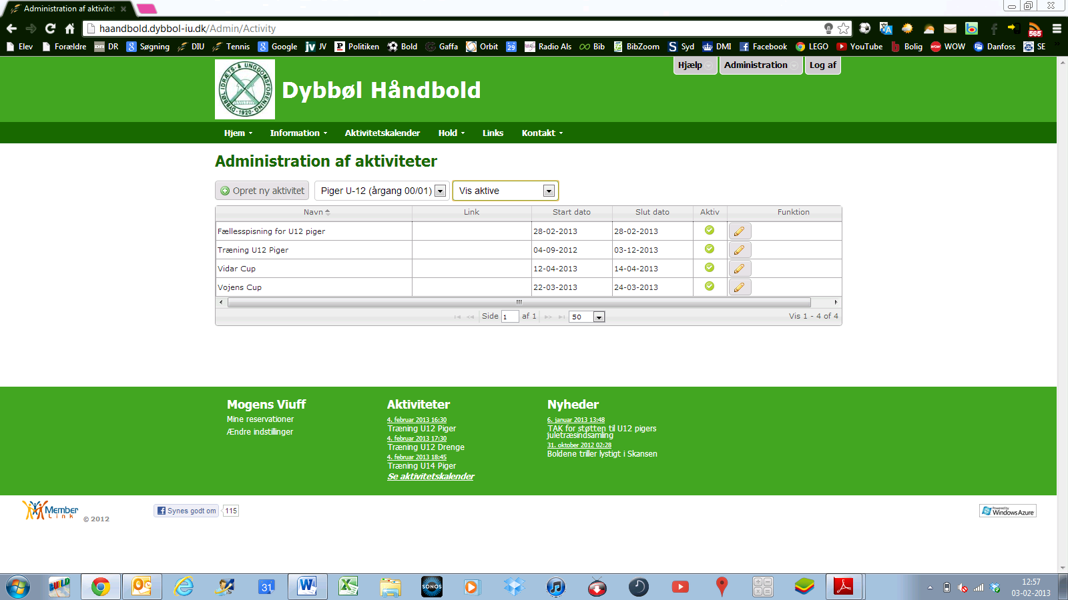
Der skal udfyldes følgende informationer ved oprettelse af en aktivitet:
Navn
Evt Beskrivelse
Farve i aktivitets kalenderen
Kontaktperson
Enkelt begivenhed / Rullende tidsplan / Enkelt begivenhed med tilmeldingsfrist
Online tilmelding, hvis medlemmernes skal kunne tilmelde sig
- Deltagelses besked (vises og sendes)
- Tilmeldingsfrist overskredet (vises)
- Send besked om booking (sendes besked ved booking eller afmelding)
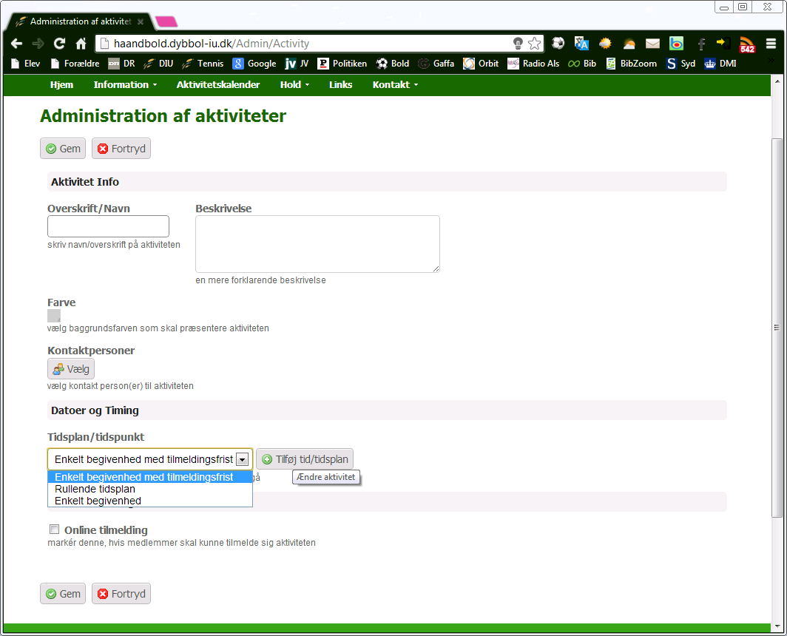
Ret en aktivitet ved at klikke på blyanten

Ret i træningstiderne for et hold
Man kan evt efterfølgende gå ind i aktivitetslkalenderen og slettetræning på enkelte datoer, hvor træningen er aflyst.
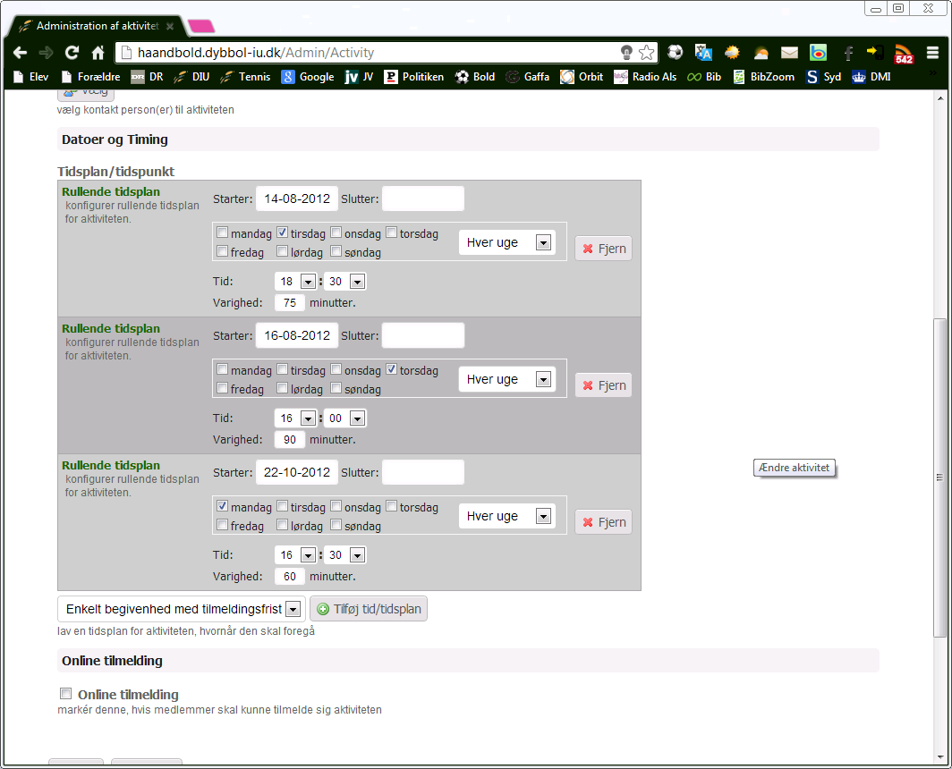

- Sider
Holdsiden

Ret i holdsiden ved at klikke på blyanten
På holdsiden kan man primært lægge billeder ind.
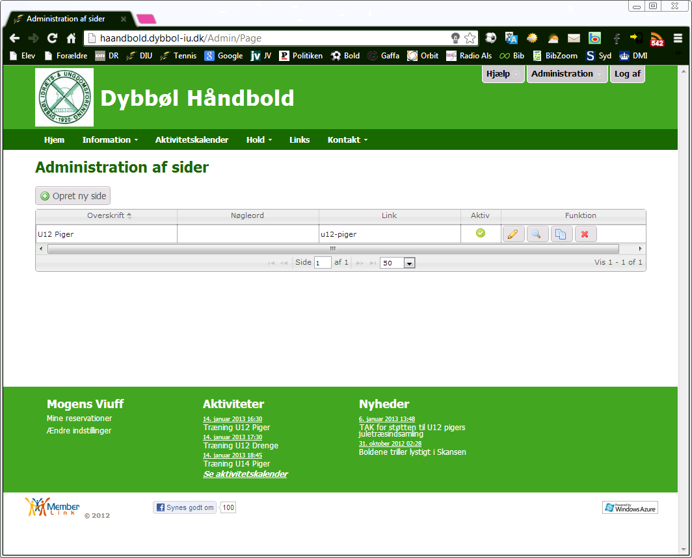

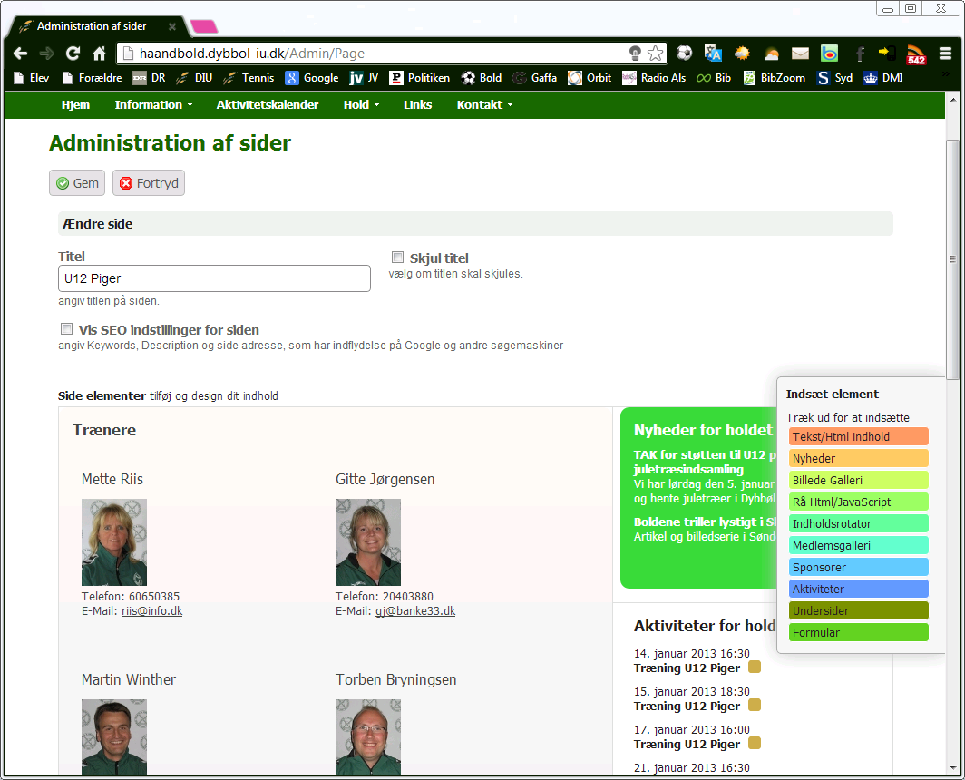

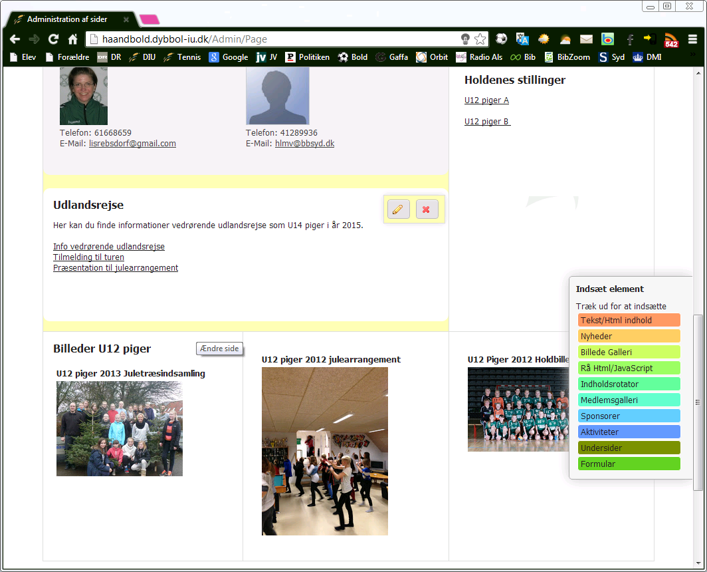

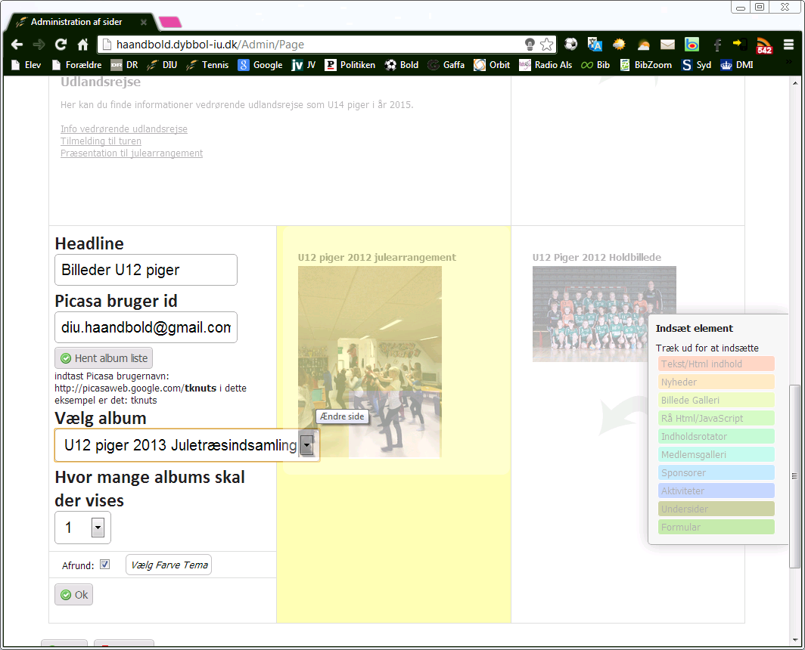

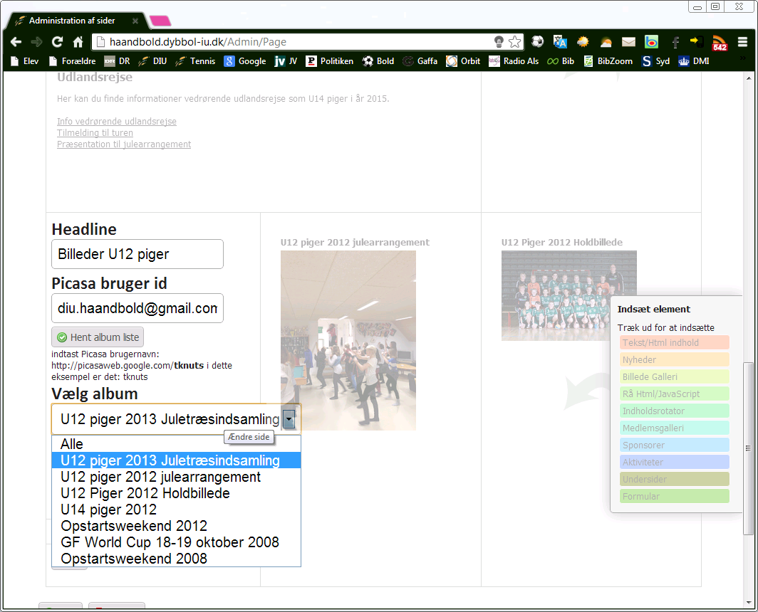

Google Picasa
Hvordan lægger man billeder ind i vores Picasa billedarkiv på Google.
Man logger ind på Google med følgende login:
Email: diu.haandbold@gmail.com
Password: DIU4ever (DIU skal være med store bogstaver)
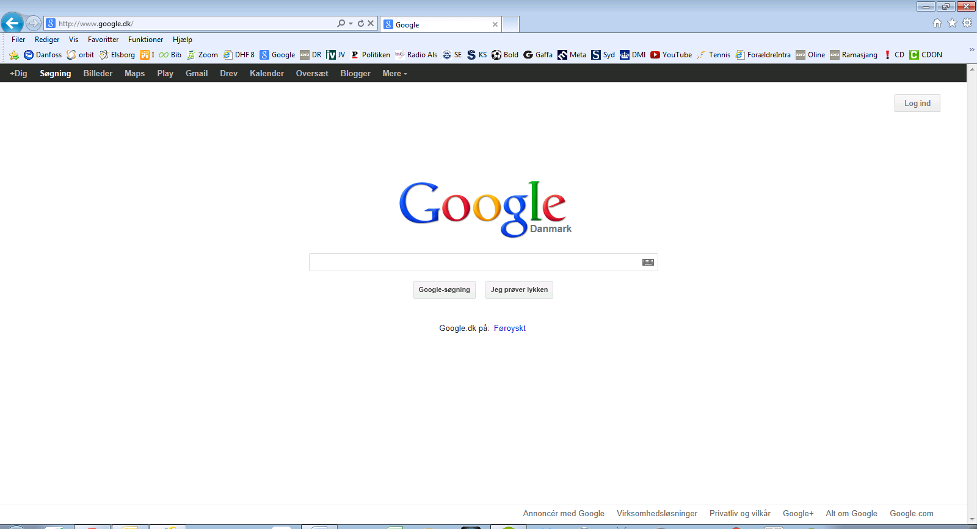

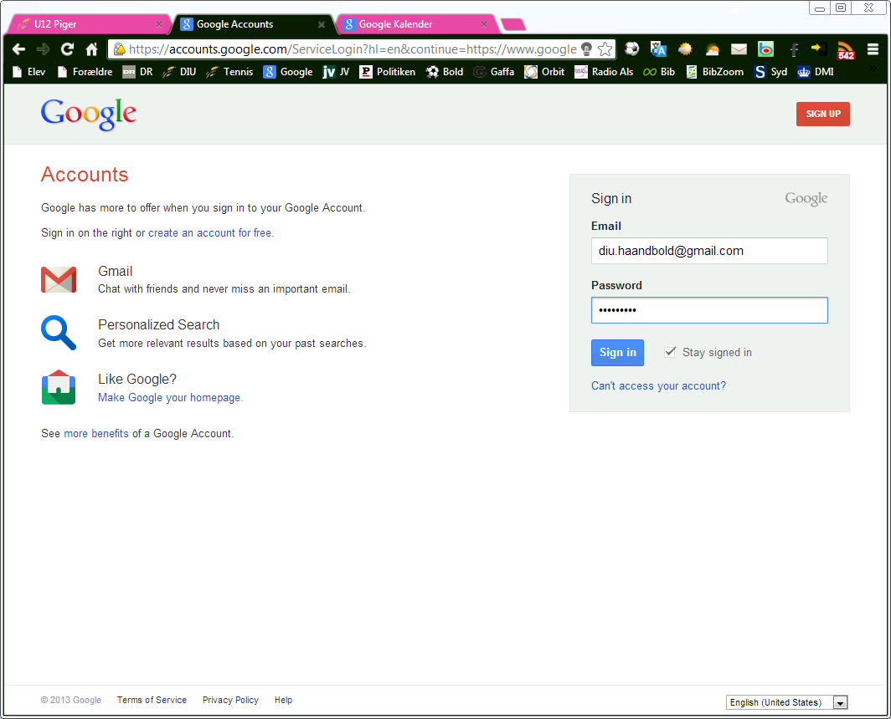
Når man er logget ind skal man klikke på ”Mere” og ”Fotos”.
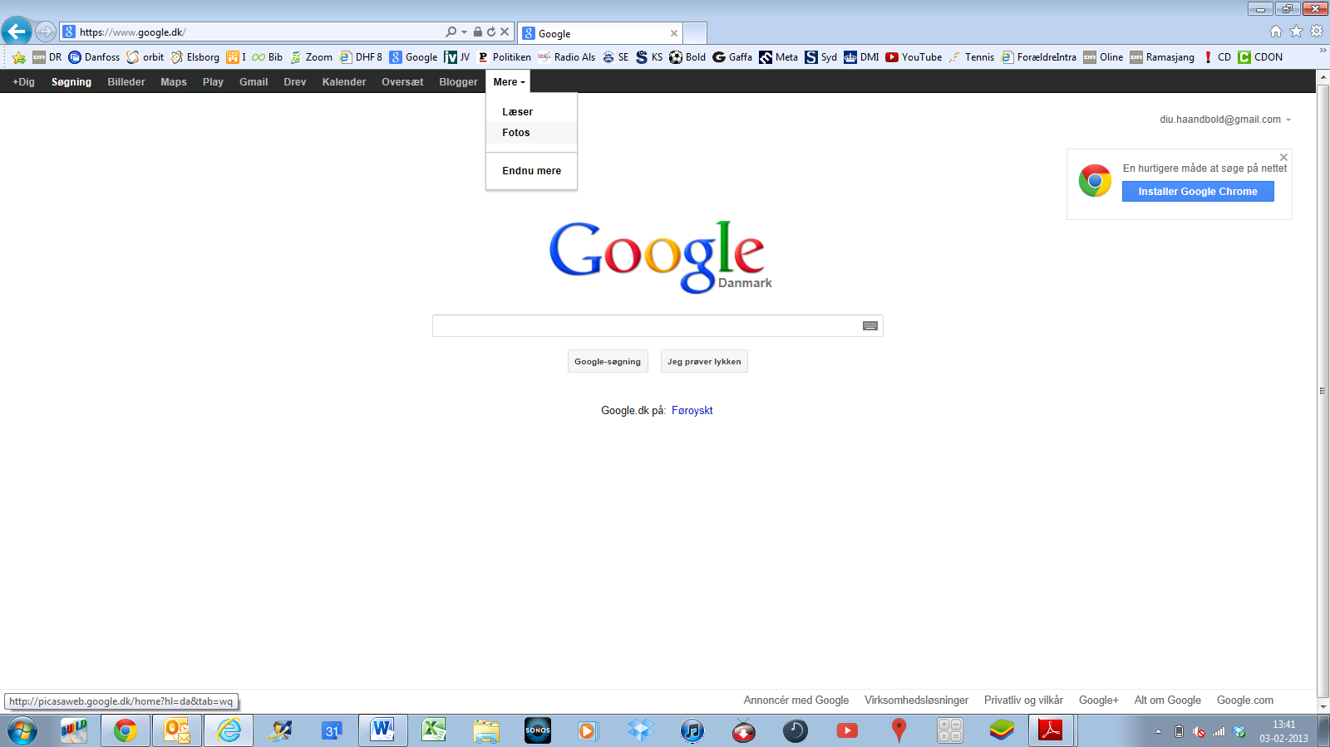
Man uploader et nyt bibliotek ved at klikke på Upload

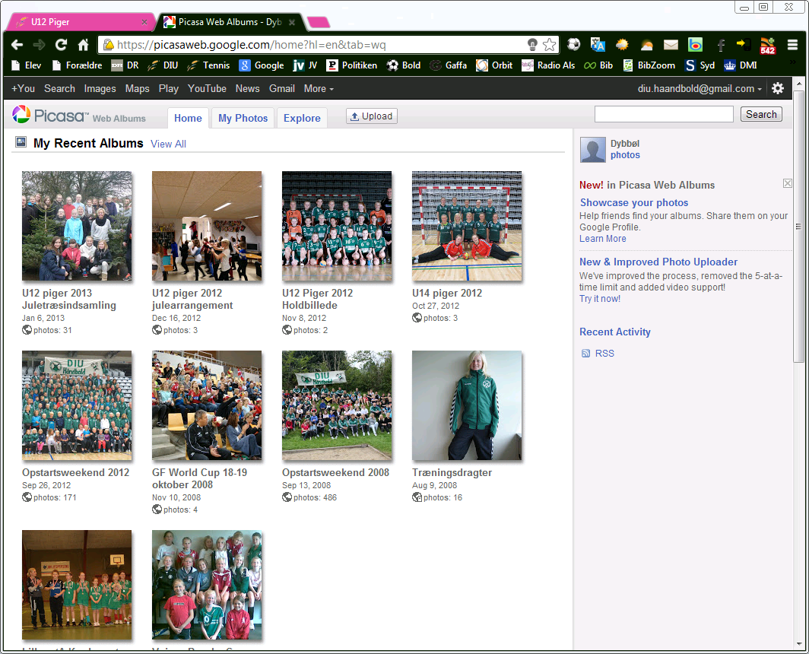

Man navngiver biblioteket på følgende måde:
2012/2013 U12 piger Vojens (sæson-hold-køn-begivenhed)
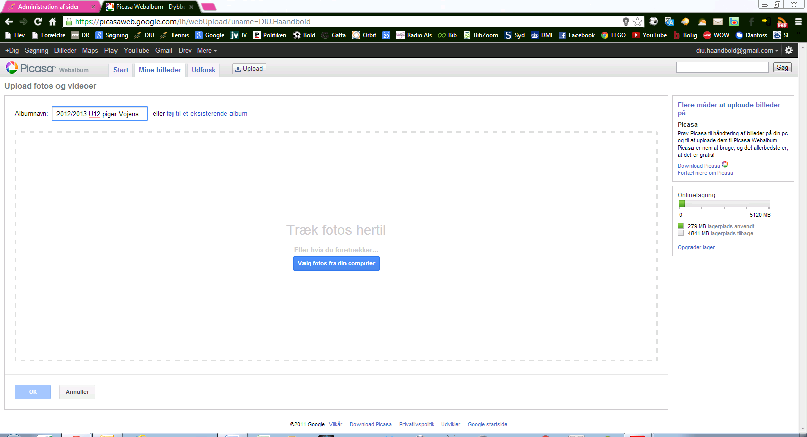

Rediger synlighed
Dette er vigtigt for at vi kan vise billederne på hjemmesiden.
Klik på ”Mine billeder”, og derefter ”Rediger synlighed”.
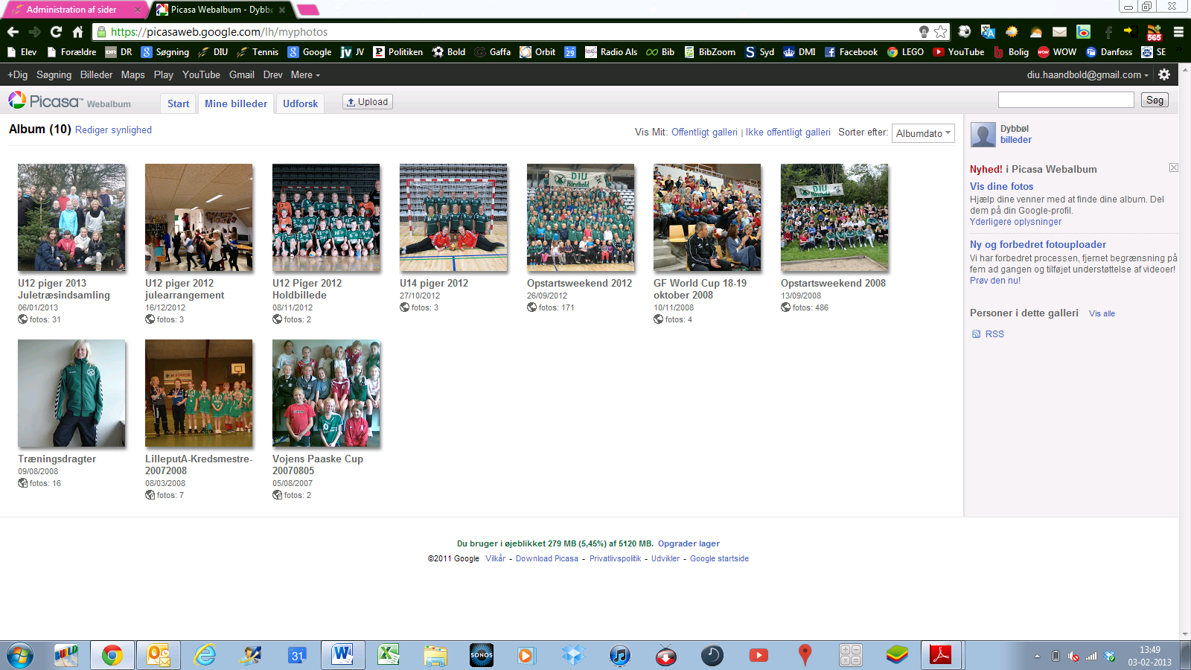

Man skal vælge ”Offentligt”.
Når man så går over på Dybbøl hjemmesiden skal man lige genstarte browseren for at den kan finde de nye billeder man lige har uploadet.
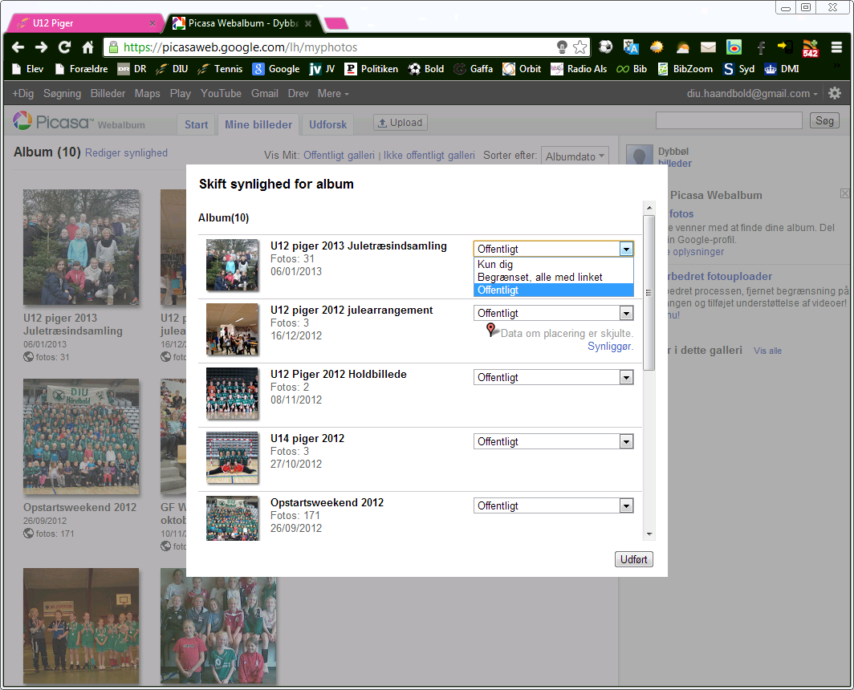
- Nyheder

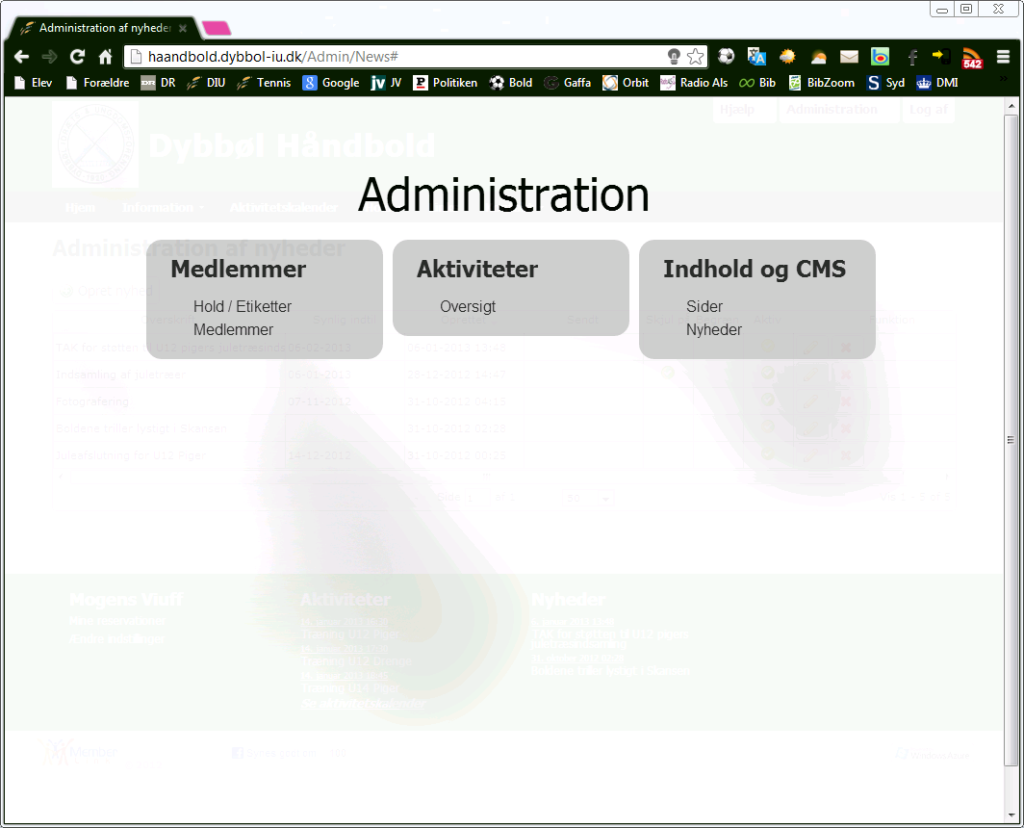

Man lægger en nyhed ved at klikke på ”Opret nyhed”
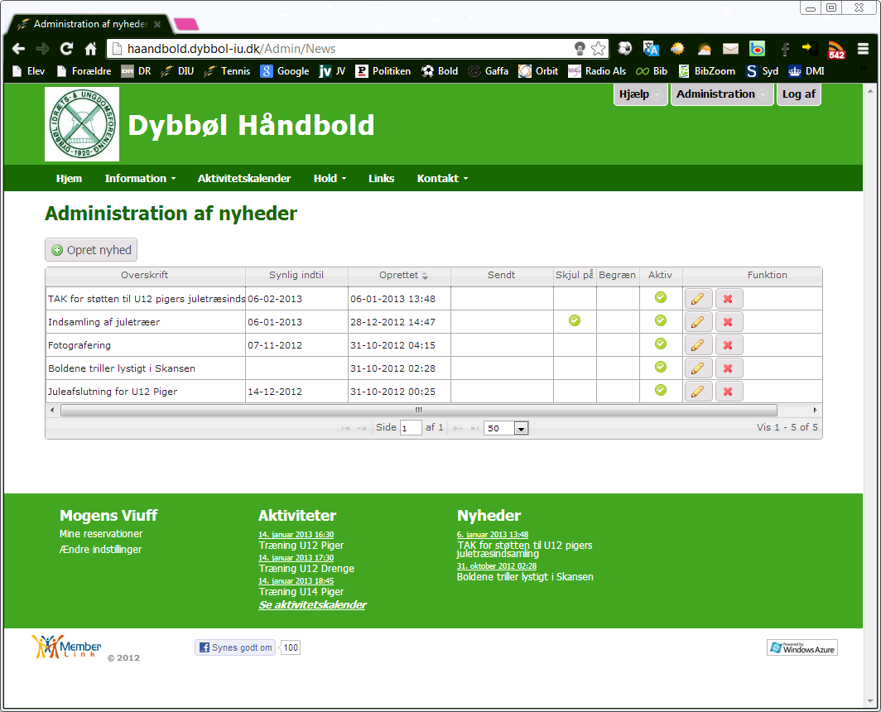

Der skal udfyldes følgende informationer ved oprettelse af en nyhed:
Titel
Tekst
Synlighed: På holdsiden, på forsiden, eller begge steder
Udløbsdato
Send mail
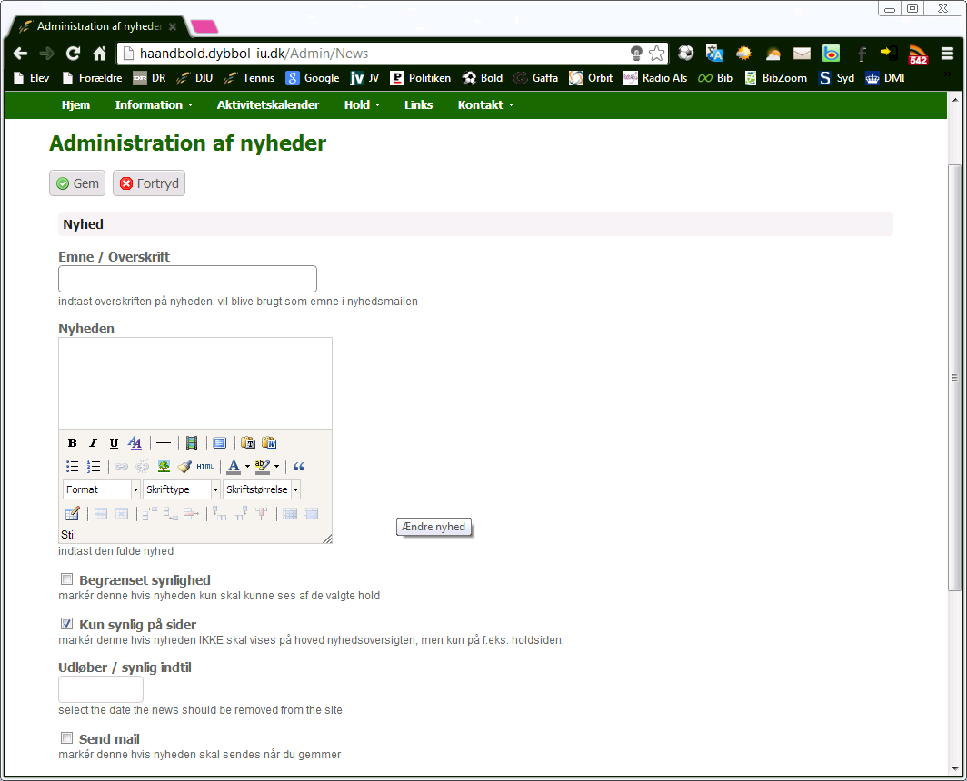
Denne guide kan også findes på hjemmesiden under menupunktet ”Links”.
2013-02-03

